Oslavy 140. výročí založení

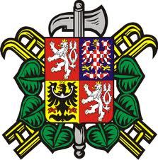

Sboru dobrovolných hasičů Hradec nad Moravicí

17. – 18. června 2011

Pátek 17.6.2011 :

taktické cvičení Jednotek sboru dobrovolných hasičů

Sobota 18.6.2011, ulice Podolská – pěší zóna :

8.00 – slavnostní jízda hasičskými vozidly městem

9.00 – zahájení výstavy hasičské techniky s programem

9.30 – prezentace a ukázka použití historické techniky Sboru dobrovolných
hasičů Hradec nad Moravicí (berlovka, koňka, parní stříkačka)

10.00 – prezentace Sboru dobrovolných hasičů Žimrovice a firmy TRLICA –
starší, doposud používaná funkční technika

11.00 – prezentace výjezdové Jednotky sboru dobrovolných hasičů Hradec
nad Moravicí – zásahové vozidlo MAN, ukázka zásahu

11.30 – pokračování výstavy hasičské techniky, vystoupení taneční skupiny
a mažoretek

13.30 – soutěž v požárním sportu – Memoriál Juliuse Muráně – 5. ročník

16.30 – vyhodnocení soutěže

19.00 – diskotéka Rádia Čas v areálu chovatelů na Bohučovické ulici, vystoupení
kejklířů, komediantů, jarmarečníků a žonglérů se sdružení AGRIPA

